PAKIET MEDIALNY
Kosmiczne Laboratorium
Interaktywne eksperymenty z grawitacją i kosmosem dla dzieci 5–9 lat
Status | Działająca publiczna wersja webowa
Autor | Mieszko Mahboob
Kontakt | mieszko@mahboob.pl
Aktualizacja | 13 czerwca 2026
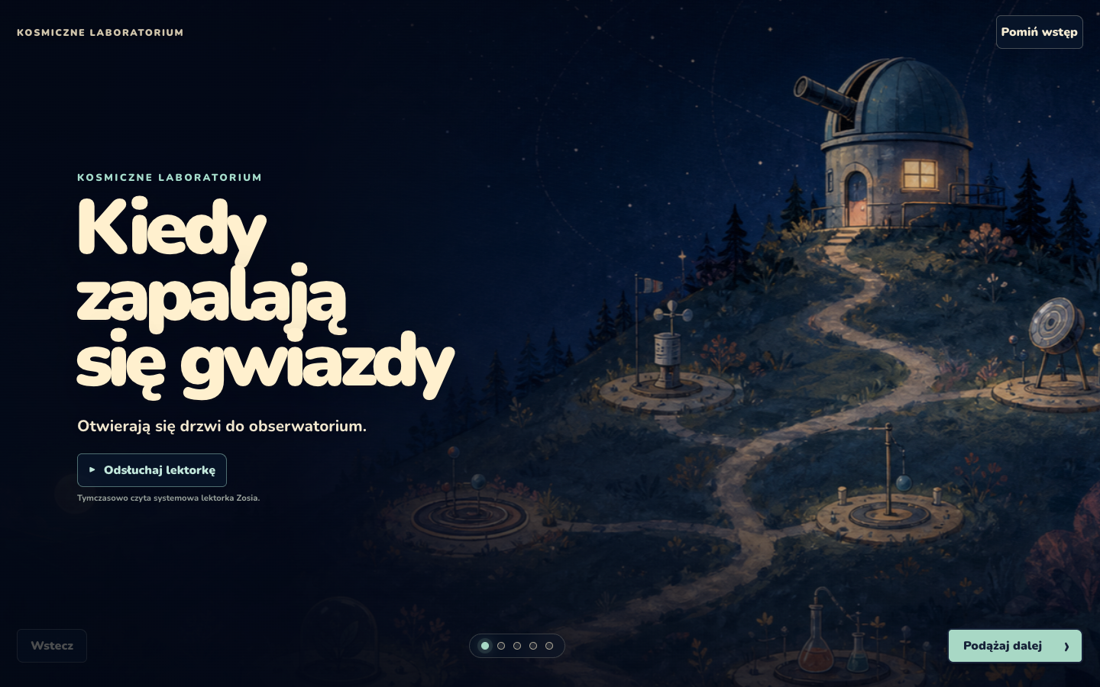
Ekran otwierający aplikację. Plik w pełnej rozdzielczości znajduje się w katalogu images.

Aplikacja w 30 sekund
Dziecko najpierw przewiduje, potem zmienia warunki eksperymentu i obserwuje skutek. Nie ogląda symulacji z boku — samo uruchamia zjawisko.

Najważniejsze fakty
- Odbiorcy: dzieci w wieku 5–9 lat, zwykle z dorosłym w pobliżu.
- Zakres: masa, ruch, orbita, magnesy, pory roku i fazy Księżyca.
- Model nauki: przewidywanie → eksperyment → obserwacja → wyjaśnienie → zapis odkrycia.
- Sześć odkryć, notatnik, narracja, tryb wspólnej zabawy i ustawienia dostępności.
- Bez kont, reklam i analityki. Opcjonalne imiona oraz postęp pozostają lokalnie na urządzeniu.
- Dostępna publiczna wersja webowa; wersje iPhone, iPad i macOS są rozwijane z tego samego źródła.

Co odróżnia projekt
Kosmiczne Laboratorium nie zamienia nauki w quiz z jedną poprawną odpowiedzią. Dziecko może zatrzymać się, zmienić jeden parametr, pomylić się i od razu sprawdzić, co z tej pomyłki wynika. Warstwa wizualna przypomina malarskie obserwatorium, ale modele fizyczne pozostają czytelne i uczciwe.

Gotowe opisy

Wersja krótka
Kosmiczne Laboratorium to interaktywna aplikacja dla dzieci 5–9 lat, w której grawitację, orbitę, magnesy, pory roku i fazy Księżyca poznaje się przez przewidywanie, eksperyment i obserwację skutków.

Wersja średnia
W Kosmicznym Laboratorium dziecko nie dostaje wykładu o fizyce. Najpierw wybiera, co jego zdaniem się wydarzy, potem uruchamia eksperyment i widzi konsekwencje własnej decyzji. Aplikacja prowadzi przez sześć odkryć: od masy i ruchu, przez orbitę i magnesy, po pory roku oraz fazy Księżyca. Całość działa bez kont, reklam i zewnętrznej analityki.

Proponowany cytat autora
„Chciałem zbudować miejsce, w którym dziecko może powiedzieć: «a co, jeśli…?» i od razu to sprawdzić. Najbardziej cieszy mnie moment, kiedy piękna animacja przestaje być tylko efektem, a staje się odpowiedzią na własny eksperyment.”
— Mieszko Mahboob, twórca Kosmicznego Laboratorium

Notka prasowa
Kosmiczne Laboratorium: dziecko nie ogląda nauki. Dziecko ją uruchamia.
Kosmiczne Laboratorium to polska interaktywna aplikacja edukacyjna dla dzieci w wieku 5–9 lat. Zamiast podawać gotowe definicje, prowadzi przez serię krótkich doświadczeń: dziecko przewiduje wynik, zmienia warunki, uruchamia eksperyment i obserwuje, co naprawdę się wydarzyło.
W sześciu odkryciach pojawiają się masa, ruch, orbita, magnesy, pory roku i fazy Księżyca. Aplikacja pokazuje między innymi, dlaczego magnes nie przyciąga każdego metalu, czemu pory roku nie wynikają głównie z odległości Ziemi od Słońca oraz dlaczego codziennych faz Księżyca nie tworzy cień Ziemi.
Projekt łączy malarską oprawę przypominającą nocne obserwatorium z interaktywnymi modelami zjawisk. Dziecko może wracać do prób, zapisywać odkrycia w notatniku, korzystać z narracji i przełączać ustawienia dostępności. Możliwa jest zabawa samodzielna lub wspólna.
Kosmiczne Laboratorium działa w przeglądarce. Nie wymaga konta, nie wyświetla reklam i nie korzysta z zewnętrznej analityki. Opcjonalne imiona oraz postęp są przechowywane wyłącznie lokalnie na urządzeniu.
Autorem projektu jest Mieszko Mahboob. Aplikację można bezpłatnie otworzyć pod adresem https://jakiesluchawki.github.io/kosmiczne-laboratorium/

FAQ
Czy to gra? | To interaktywne laboratorium z elementami gry: dziecko podejmuje decyzje, eksperymentuje i odblokowuje kolejne odkrycia.
Czy potrzebne jest konto? | Nie. Aplikacja działa bez konta, reklam i zewnętrznej analityki.
Czy modele są tylko dekoracją? | Nie. Ruch, oświetlenie, pory roku, magnetyzm i przeloty są projektowane tak, aby zachować naukową uczciwość na poziomie odpowiednim dla dzieci.
Na czym działa? | Publicznie dostępna jest wersja webowa. Wspólne źródło służy też do rozwoju wersji iPhone, iPad i macOS.
Czy można wykorzystać obrazy z paczki? | Tak, do publikacji redakcyjnych dotyczących aplikacji. Sugerowany podpis: „Kosmiczne Laboratorium / Mieszko Mahboob”.

Materiały wizualne
Katalog images zawiera ikonę aplikacji, ekran otwierający i pięć ekranów produktu. Pliki mają opisowe nazwy i są gotowe do użycia w artykule, prezentacji lub poście.
01-app-icon.png | Ikona aplikacji, 512 × 512 px
02-intro-desktop.png | Ekran otwierający, widok desktopowy
03-home-mobile.png | Główna mapa misji, telefon
04-magnet-lab-mobile.png | Laboratorium magnesów, telefon
05-seasons-lab-mobile.png | Laboratorium pór roku, telefon
06-moon-lab-mobile.png | Laboratorium faz Księżyca, telefon
07-orbit-lab-desktop.png | Laboratorium orbity, desktop
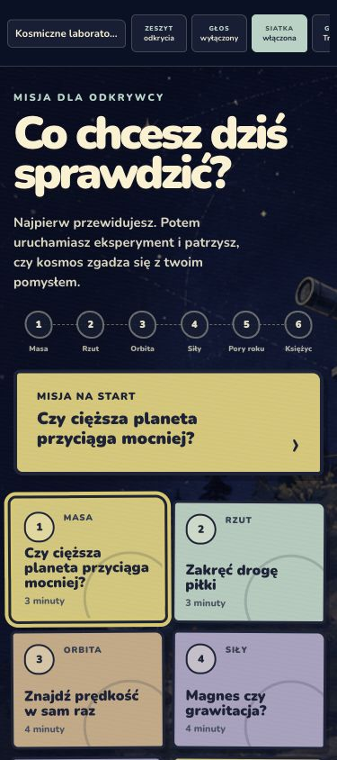 | 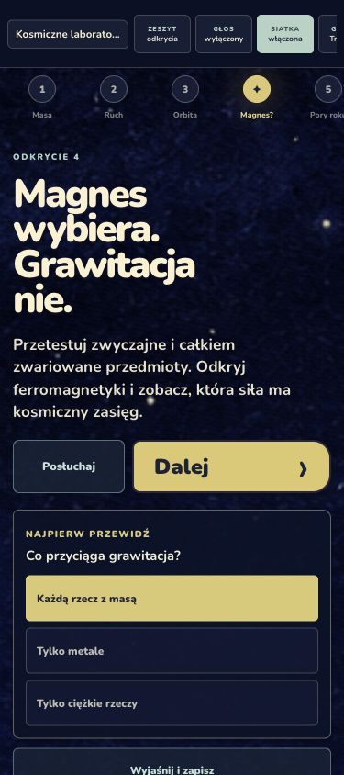 | 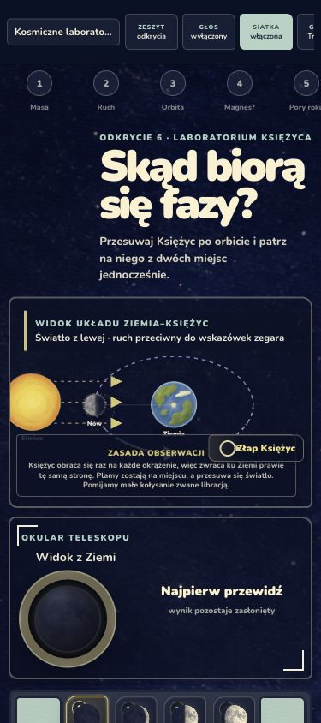

Linki i kontakt
Aplikacja: https://jakiesluchawki.github.io/kosmiczne-laboratorium/
Materiały do pobrania: https://jakiesluchawki.github.io/kosmiczne-laboratorium-media/
Kontakt: Mieszko Mahboob · mieszko@mahboob.pl

